Velouté de courgettes aux moules
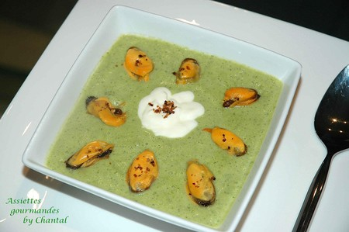
Ingrédients (6 personnes):
5 courgettes, 500 g de moules, 2 échalotes, 1 gousse d'ail, un peu de beurre, 6 carrés de fromage frais type Vache qui rit, 50 cl de crème fraîche et 15 cl de Noilly Prat.
Préparation:
Couper les courgettes en morceaux et cuire dans un casserole d'eau en ajoutant un cube Maggi.
Faire revenir les échalotes dans une noisette de beurre, ajouter les moules, verser le Noilly Prat (ou du vin blanc sec), l'ail émincé puis couvrir d'eau. Laisser à feu doux jusqu'à l'ouverture des coquilles.
Décortiquer les moules.
Filtrer le jus de cuisson et faire réduire. Verser la crème et laisser réduire de nouveau.
Mixer les courgettes cuites avec les carrés de fromage et une louche de bouillon. Rectifier l'assaisonnement si nécessaire et ajuster avec le bouillon de cuisson pour obtenir la consistance souhaitée.
Verser le velouté dans l'assiette, une cuillérée de crème réduite au centre
Disposer quelques moules harmonieusement....c'est le petit plus qui fait joli ;-)
Vous pouvez aussi rajouter un mélange d'épices sur la crème et sur les moules.

Assiettes Gourmandes
http://assiettesduchef.canalblog.com
assiettes.gourmandes@yahoo.fr

